UNIVERSIDAD DE SAN BUENAVENTURA
TECNOLOGÍA EN DESARROLLO DE SOFTWARE | OPTATIVA 2

SRS · ISO/IEC/IEEE 29148
Elmercado10
Especificación de Requisitos de Software
Marketplace móvil de compra y venta con Firebase

AUTORES | Juan Esteban Olaya Muñoz  Nicolas Quiroz Gomez  Juan Sebastian Garzon Suarez
DOCENTE | Jairo Armando Salcedo
ASIGNATURA | Optativa 2
PROGRAMA | Tecnología en Desarrollo de Software
INSTITUCIÓN | Universidad de San Buenaventura
FECHA | 3 de noviembre de 2026

Tabla de contenido
1. Introducción 4
1.1 Propósito 4
1.2 Alcance 4
1.3 Visión general del producto 4
1.3.1 Perspectiva del producto 4
1.3.2 Funciones del producto 5
1.3.3 Características de los usuarios 5
1.3.4 Limitaciones del producto 5
1.4 Definiciones, acrónimos y abreviaturas 5
1.5 Visión general del documento 6
1.6 Problema y objetivos 6
1.7 Convenciones del documento 6
1.8 Correspondencia con ISO/IEC/IEEE 29148 7
2. Referencias 8
3. Requisitos específicos 8
3.1 Requisitos de interfaz externa 8
3.1.1 Interfaces de usuario 8
3.1.2 Interfaces de hardware 11
3.1.3 Interfaces de software 11
3.1.4 Interfaces de comunicaciones 11
3.2 Requisitos funcionales 12
3.2.1 Autenticación y perfil 12
3.2.2 Catálogo 12
3.2.3 Gestión de productos 13
3.2.4 Carrito y compra 13
3.2.5 Pedidos 13
3.2.6 Mensajería 14
3.2.7 Calificaciones 14
3.2.8 Notificaciones y dispositivo 14
3.2.9 Especificación detallada de requisitos críticos 15
3.2.10 Mensajes y validaciones 18
3.3 Requisitos de usabilidad 19
3.4 Requisitos de rendimiento 19
3.5 Requisitos lógicos de base de datos 20
3.6 Restricciones de diseño 21
3.6.1 Módulos del producto 21
3.6.2 Tecnologías 22
3.6.3 Roles y permisos 22
3.6.4 Entorno operativo 23
3.7 Atributos del sistema 23
3.7.1 Confiabilidad 23
3.7.2 Disponibilidad 23
3.7.3 Seguridad y privacidad 23
3.7.4 Mantenibilidad 25
3.7.5 Portabilidad 25
3.8 Reglas de negocio 25
3.8.1 Ciclo de vida del pedido 26
3.9 Casos de uso 26
3.9.1 Descripción de flujos 28
3.10 Criterios de aceptación 28
4. Verificación 29
4.1 Estado de verificación 29
4.2 Matriz de trazabilidad 29
4.3 Casos de prueba propuestos 30
5. Apéndices 32
5.1 Suposiciones y dependencias 32
5.2 Limitaciones conocidas 32
5.3 Mejoras previstas 32
5.4 Arquitectura y despliegue 33
5.5 Resumen de cumplimiento 33
5.6 Registro de hallazgos de auditoría 34
5.7 Historial de cambios técnicos 35
5.8 Riesgos del proyecto 36
5.9 Glosario 36

1. Introducción

1.1 Propósito
Este documento especifica los requisitos de Elmercado10, una aplicación móvil Android que conecta a compradores y vendedores en un marketplace de productos nuevos y usados. Describe qué debe hacer el sistema, bajo qué restricciones opera y cómo se verifica cada requisito. Está dirigido al equipo de desarrollo, al docente de la asignatura y a quien deba mantener o extender la aplicación. Sigue la estructura de la norma ISO/IEC/IEEE 29148:2018 (cláusula 9.5) y es compatible con la organización de IEEE 830-1998; no constituye una certificación de ninguna de las dos.

1.2 Alcance
Elmercado10 permite registrarse con rol de comprador o vendedor, publicar y administrar productos con fotografía, explorar un catálogo con filtros, armar un carrito, confirmar pedidos con control de inventario, seguir el estado de cada pedido, conversar con el vendedor y calificar productos. Los datos residen en Firebase (proyecto el-mercado10): Authentication, Cloud Firestore y Storage.
Quedan fuera del alcance de esta versión: pasarela de pagos, direcciones y logística de envío, favoritos, recuperación de contraseña, notificaciones push con servidor (FCM) y panel de administración.

1.3 Visión general del producto

1.3.1 Perspectiva del producto
Elmercado10 es una aplicación nativa autónoma que se comunica directamente con los servicios de Firebase; no existe un servidor propio. La seguridad de los datos recae por tanto en las reglas de Firestore y Storage, además de las validaciones del cliente.
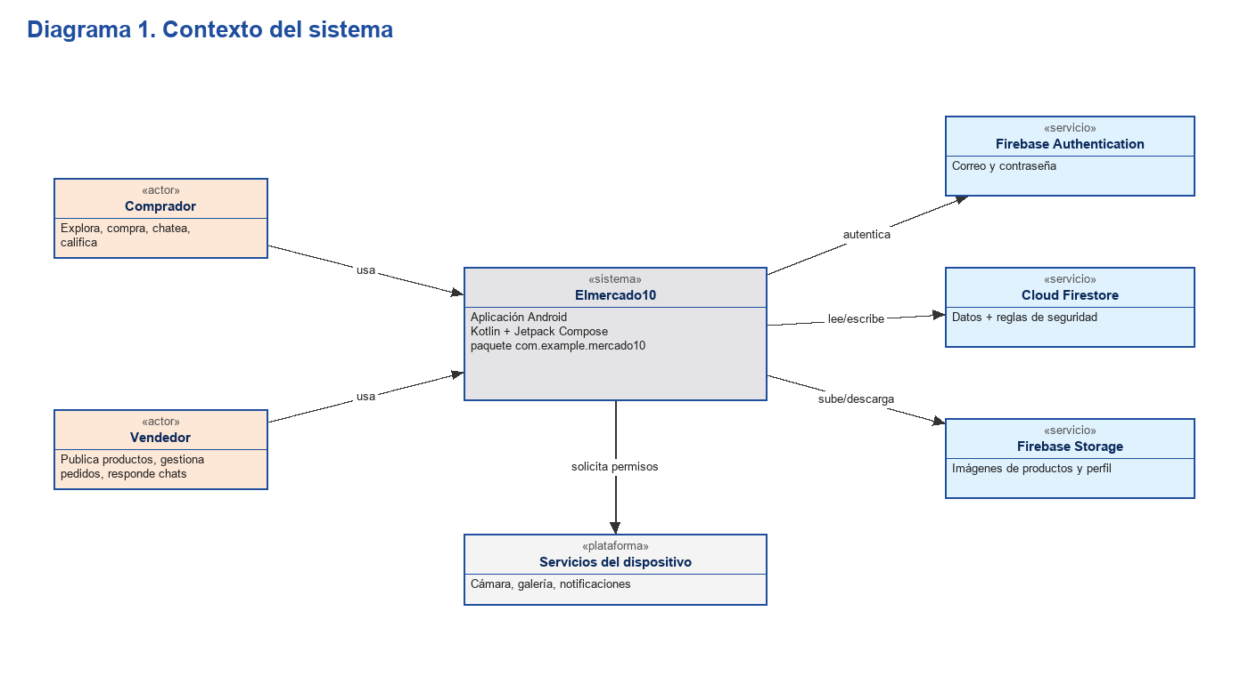
Figura 1. Contexto del sistema.

1.3.2 Funciones del producto
- Autenticación y perfil de usuario con dos roles.
- Catálogo de productos con categorías, filtros y ordenamiento.
- Gestión de productos por el vendedor, con fotografía por cámara o galería.
- Carrito de compras y confirmación de pedidos con control transaccional de inventario.
- Seguimiento y administración del estado de los pedidos.
- Mensajería directa entre comprador y vendedor, ligada a un producto.
- Calificaciones de 1 a 5 estrellas con comentario.
- Notificaciones locales de mensajes y cambios de estado mientras la aplicación está activa.

1.3.3 Características de los usuarios
Actor | Descripción | Capacidades principales
Comprador | Persona que adquiere productos. No requiere conocimientos técnicos. | Explorar, filtrar, comprar, seguir pedidos, chatear, calificar.
Vendedor | Persona que publica productos y atiende pedidos. | Publicar, editar y eliminar productos; cambiar estado de pedidos; responder chats.
Visitante | Persona sin sesión. | Solo puede registrarse o iniciar sesión; el catálogo se lee con sesión.

1.3.4 Limitaciones del producto
El producto no incluye pagos, envíos, notificaciones push con servidor ni modo sin conexión. Las limitaciones detectadas en la revisión y su prioridad se detallan en el apéndice 5.2.

1.4 Definiciones, acrónimos y abreviaturas
Término | Definición
Comprador / Vendedor | Roles de usuario fijados en el registro (campo tipoUsuario).
Pedido | Registro inmutable de una compra; solo su estado puede cambiar.
SRS | Software Requirements Specification (especificación de requisitos de software).
RF / RNF / RN / RD / RI | Requisito funcional / no funcional / regla de negocio / requisito de datos / requisito de interfaz.
Firestore | Base de datos documental en tiempo real de Firebase.
ViewModel | Componente de Android que conserva el estado de una pantalla y sobrevive a rotaciones.
Reglas de seguridad | Archivos firestore.rules y storage.rules que autorizan cada lectura y escritura en el servidor.
FCM | Firebase Cloud Messaging, servicio de notificaciones push.

1.5 Visión general del documento
La sección 1 presenta el propósito, el alcance y la visión del producto. La sección 2 reúne las referencias. La sección 3 contiene los requisitos específicos: interfaces externas, funcionales (con fichas detalladas de los críticos), usabilidad, rendimiento, base de datos lógica, restricciones de diseño, atributos del sistema (confiabilidad, disponibilidad, seguridad, mantenibilidad y portabilidad), reglas de negocio, casos de uso y criterios de aceptación. La sección 4 relaciona cada requisito con su verificación y la sección 5 reúne los apéndices: suposiciones, limitaciones, mejoras previstas, registro de hallazgos de auditoría, historial de cambios, riesgos y glosario.

1.6 Problema y objetivos
La compra y venta de productos entre particulares suele apoyarse en canales dispersos —mensajería informal, publicaciones sueltas, acuerdos verbales— que no controlan el inventario, no dejan registro de las operaciones y no ofrecen una forma ordenada de valorar a quien vende. Elmercado10 reúne en una sola aplicación el catálogo, el carrito, el pedido, la conversación y la calificación.
Objetivo general
Desarrollar una aplicación móvil Android de marketplace que permita a compradores y vendedores publicar, descubrir, adquirir y valorar productos, con datos persistentes y seguros en Firebase.
Objetivos específicos
- Implementar el registro y la autenticación de usuarios con dos roles diferenciados.
- Ofrecer a los vendedores la publicación y administración de productos con fotografía.
- Permitir a los compradores explorar un catálogo con filtros y ordenamiento.
- Garantizar que la confirmación de un pedido controle el inventario y el precio de forma atómica.
- Dar seguimiento al ciclo de vida de cada pedido con transiciones de estado válidas.
- Habilitar la comunicación directa entre comprador y vendedor y la calificación de productos.
- Proteger los datos mediante reglas de seguridad de Firebase y documentar los riesgos pendientes.

1.7 Convenciones del documento
Elemento | Convención
Identificadores | RF (funcional), RNF (no funcional), RN (regla de negocio), RD (datos), RI (interfaz), CU (caso de uso), PP (prueba propuesta), H y F (hallazgos de auditoría), L (limitación), R (riesgo).
Prioridad de requisito | Alta: sin ella el sistema no cumple su propósito. Media: aporta valor pero admite una alternativa. Baja: deseable.
Prioridad de hallazgo | P0 crítico (impide funcionar o compromete datos); P1 alto (afecta funciones importantes); P2 medio (calidad, rendimiento, experiencia); P3 bajo (mejoras).
Cumplimiento | Implementado, Parcial o No implementado, según el comportamiento real del código.
Verificación | Revisado en código, Compilado, Prueba automatizada superada, Pendiente de prueba manual.

1.8 Correspondencia con ISO/IEC/IEEE 29148
La tabla relaciona los elementos que la norma prescribe para una SRS con las secciones de este documento.
Elemento de la norma (cláusula 9.5) | Sección
Introducción: propósito, alcance, visión del producto, definiciones | 1
Referencias | 2
Requisitos de interfaz externa (usuario, hardware, software, comunicaciones) | 3.1
Requisitos funcionales | 3.2
Requisitos de usabilidad | 3.3
Requisitos de rendimiento | 3.4
Requisitos lógicos de base de datos | 3.5
Restricciones de diseño y entorno operativo | 3.6
Atributos del sistema: confiabilidad, disponibilidad, seguridad, mantenibilidad, portabilidad | 3.7
Reglas de negocio, casos de uso y criterios de aceptación | 3.8 a 3.10
Verificación y trazabilidad | 4
Apéndices: suposiciones, limitaciones, hallazgos, cambios, riesgos y glosario | 5

2. Referencias
- ISO/IEC/IEEE 29148:2018, Systems and software engineering — Life cycle processes — Requirements engineering.
- IEEE Std 830-1998, IEEE Recommended Practice for Software Requirements Specifications.
- IEEE Std 1016-2009, Systems design — Software design descriptions (referencia para el documento de arquitectura).
- IEEE Std 829-2008, Standard for Software and System Test Documentation (referencia para el plan e informe de pruebas).
- Firebase. Documentación de Authentication, Cloud Firestore y Cloud Storage. Google.
- Android Developers. Documentación de Jetpack Compose y Material Design 3. Google.
- Código fuente de Elmercado10 (carpeta app/src/main) y archivos firestore.rules y storage.rules.

3. Requisitos específicos
Los requisitos se enuncian con el verbo “deberá” (obligatorio). Cada uno indica su prioridad (Alta, Media, Baja), el método de verificación previsto (Inspección de código, Prueba o Demostración), el módulo que lo implementa y su cumplimiento actual: Implementado, Parcial o No implementado. El estado de verificación efectivo se presenta en la sección 4.

3.1 Requisitos de interfaz externa

3.1.1 Interfaces de usuario
ID | Requisito
RI-001 | El sistema deberá presentar una interfaz Material 3 con barra de navegación inferior que dependa del rol: comprador (Inicio, Catálogo, Carrito, Pedidos, Chats, Perfil) y vendedor (Inicio, Mis Productos, Pedidos, Chats, Perfil).

3.1.1.1 Catálogo de pantallas
Pantalla | Rol | Propósito
Splash | Todos | Arranque; decide entre Inicio y Login según la sesión.
Login | Visitante | Inicio de sesión con correo y contraseña.
Registro | Visitante | Alta de cuenta con selección de rol.
Inicio | Comprador, Vendedor | Categorías, productos destacados y acceso al carrito.
Catálogo | Comprador | Listado con categorías, hoja de filtros y orden.
Detalle de producto | Comprador, Vendedor | Información completa, cantidad, compra, chat y calificaciones.
Calificación | Comprador | Hoja para elegir estrellas y comentar.
Carrito | Comprador | Ítems, cantidades, total y confirmación del pedido.
Pedidos | Comprador, Vendedor | Historial del comprador o pedidos recibidos con cambio de estado.
Mis productos | Vendedor | Listado de productos propios y acceso a alta y edición.
Agregar / Editar producto | Vendedor | Formulario con categoría, estado, precio, cantidad e imagen.
Chats | Comprador, Vendedor | Conversaciones con último mensaje.
Chat | Comprador, Vendedor | Mensajes en tiempo real.
Perfil | Comprador, Vendedor | Datos personales, foto y cierre de sesión.
Selector de imagen y captura | Todos | Hoja para elegir cámara o galería y diálogo de captura.

3.1.1.2 Capturas de las pantallas
Las figuras 7 a 10 muestran las pantallas reales de la aplicación. Son renders generados en JVM (Robolectric y Roborazzi) con repositorios de demostración y datos ficticios; no son capturas de un dispositivo.
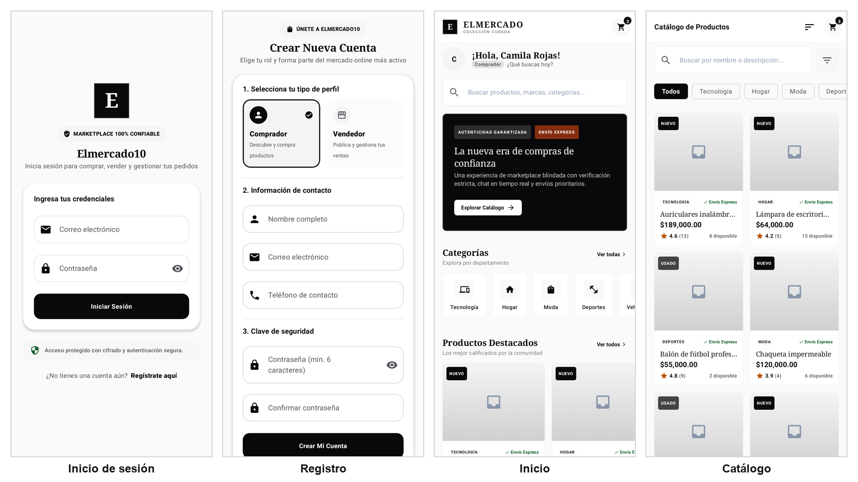
Figura 7. Inicio de sesión, registro, inicio y catálogo.
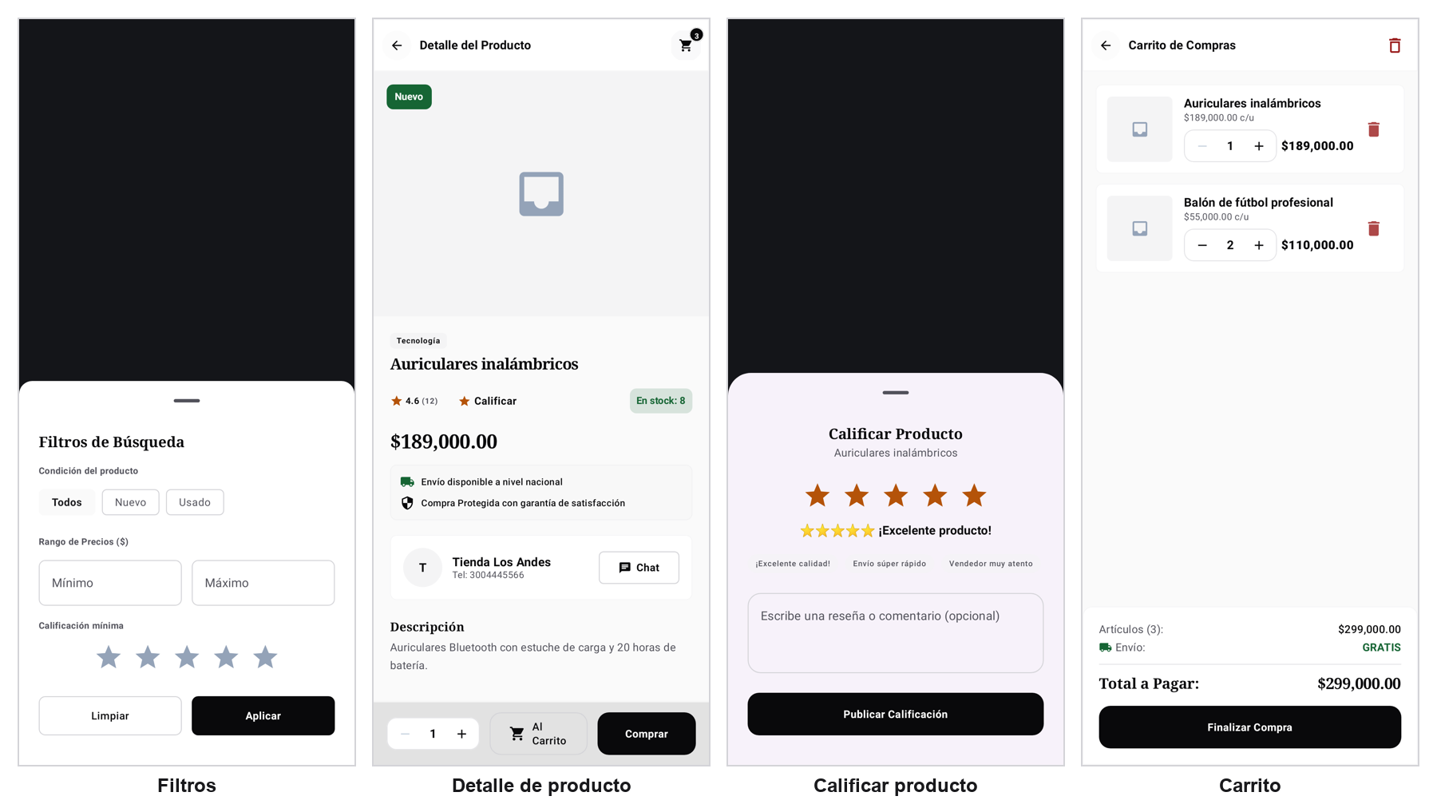
Figura 8. Filtros, detalle de producto, calificación y carrito.
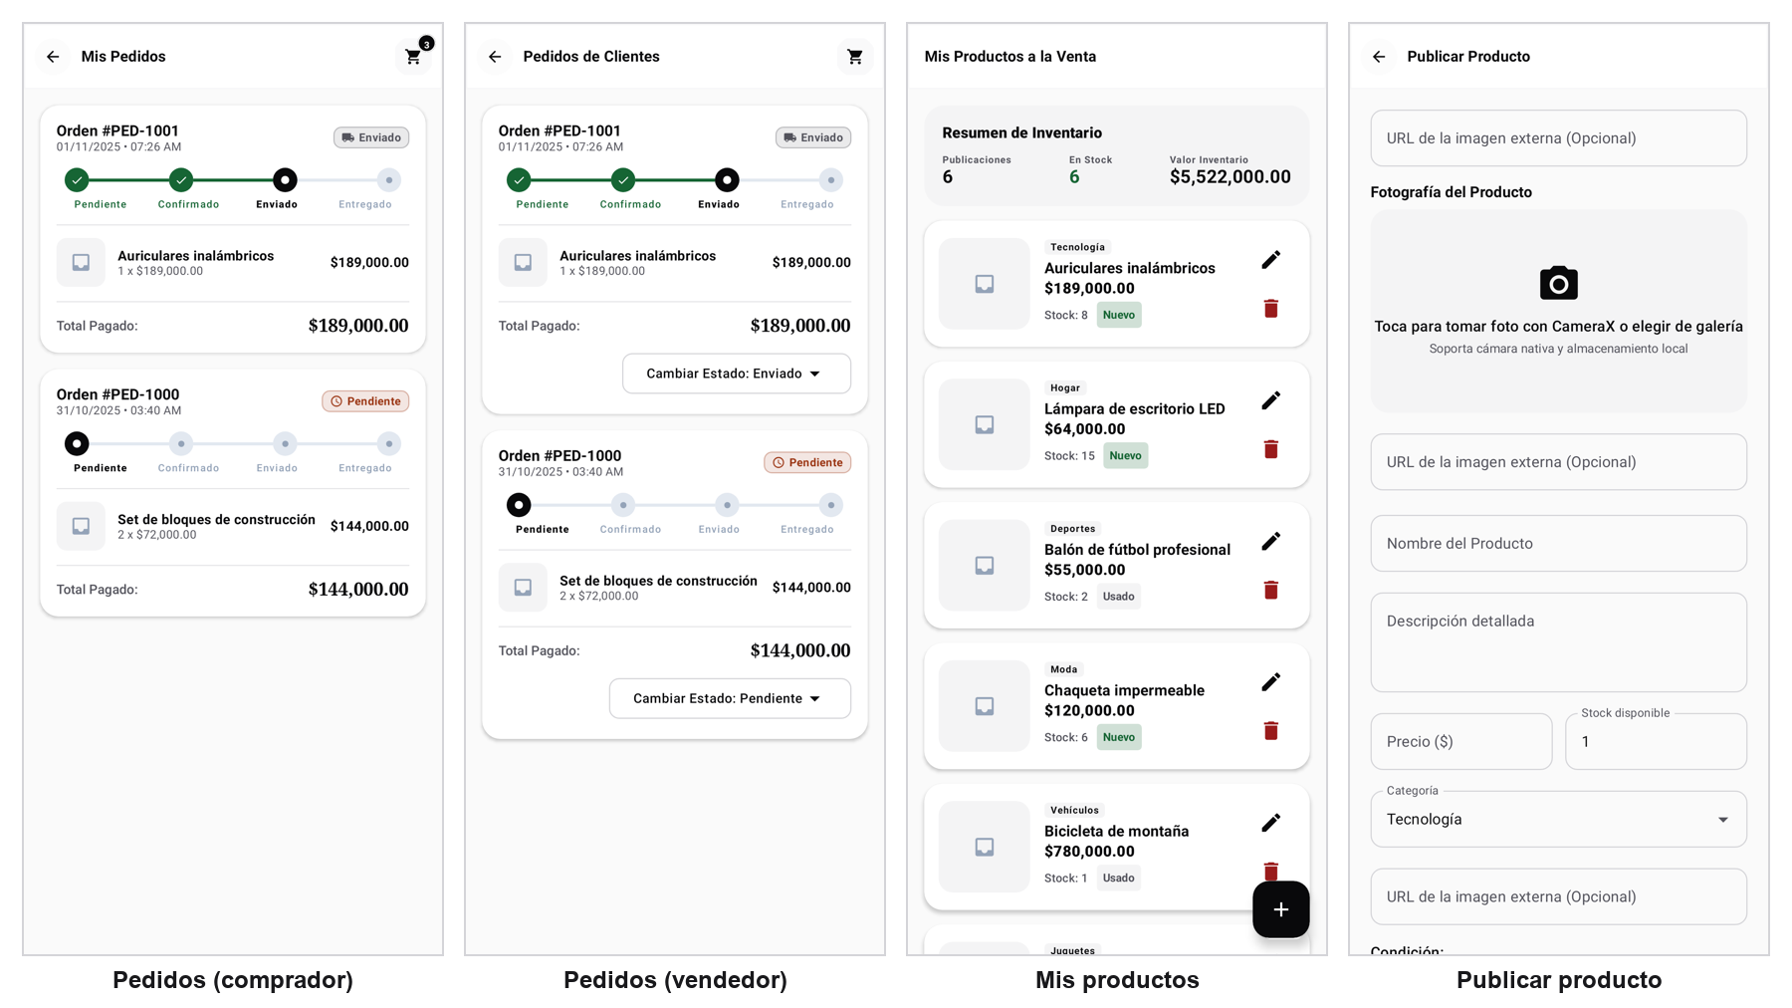
Figura 9. Pedidos del comprador y del vendedor, mis productos y publicación.
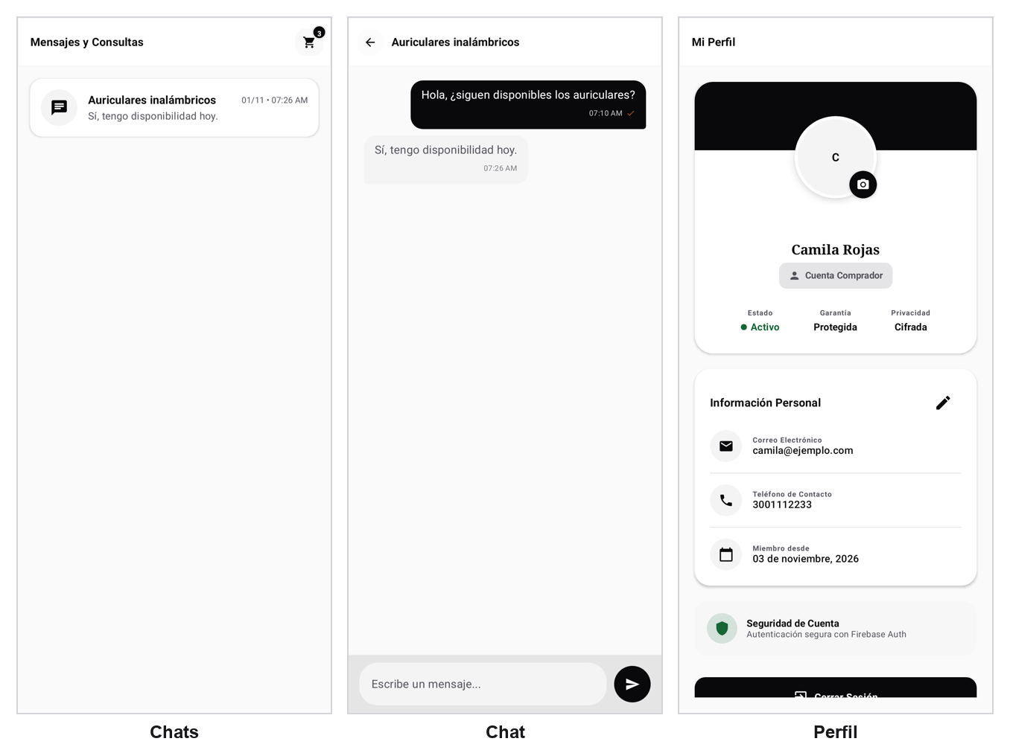
Figura 10. Chats, conversación y perfil.

3.1.2 Interfaces de hardware
ID | Requisito
RI-002 | El sistema deberá acceder a la cámara y a la galería para las fotografías de producto y de perfil, solicitando el permiso en tiempo de ejecución.

3.1.3 Interfaces de software
ID | Requisito
RI-003 | El sistema deberá usar Firebase Authentication, Cloud Firestore y Cloud Storage mediante sus SDK oficiales.
RI-004 | El sistema deberá usar el servicio de notificaciones local de Android y el permiso POST_NOTIFICATIONS.

3.1.4 Interfaces de comunicaciones
ID | Requisito
RI-005 | Todo el tráfico con Firebase deberá viajar por HTTPS, gestionado por el SDK.

3.2 Requisitos funcionales

3.2.1 Autenticación y perfil
ID | Requisito | Pri. | Verif. | Módulo / evidencia | Cumpl.
RF-001 | El sistema deberá permitir a un visitante crear una cuenta con nombre, correo, teléfono, contraseña de al menos 6 caracteres y rol (comprador o vendedor), y crear su perfil en usuarios/{uid}. | Alta | Prueba | AuthViewModel, FirebaseAuthRepository.signUp | Implementado
RF-002 | El sistema deberá permitir iniciar sesión con correo y contraseña y, si la cuenta carece de perfil, crearlo con rol comprador. | Alta | Prueba | FirebaseAuthRepository.signIn | Implementado
RF-003 | El sistema deberá conservar la sesión y, al abrir la aplicación, dirigir a Inicio si existe sesión o a Login si no. | Alta | Demostración | SplashScreen, AppNavHost | Implementado
RF-004 | El sistema deberá permitir cerrar la sesión desde el Perfil. | Alta | Demostración | ProfileViewModel.signOut | Implementado
RF-005 | El sistema deberá permitir editar el nombre, el teléfono y la fotografía del perfil. | Media | Prueba | ProfileScreen, FirebaseUserRepository.updateUser | Implementado
RF-006 | El sistema deberá permitir recuperar la contraseña por correo. | Media | Prueba | — | No implementado

3.2.2 Catálogo
ID | Requisito | Pri. | Verif. | Módulo / evidencia | Cumpl.
RF-007 | El sistema deberá mostrar en Inicio las categorías Tecnología, Hogar, Moda, Deportes, Vehículos y Juguetes, y los productos destacados. | Alta | Demostración | HomeViewModel, HomeScreen | Implementado
RF-008 | El sistema deberá ofrecer un catálogo con filtro por categoría, estado (nuevo o usado), rango de precio y calificación mínima, y ordenamiento por precio o calificación. | Alta | Prueba | CatalogViewModel, CatalogScreen | Implementado
RF-009 | El sistema deberá permitir buscar por texto desde Inicio y trasladar la búsqueda al catálogo. El campo existe, pero no traslada el texto. | Media | Prueba | HomeScreen | Parcial
RF-010 | El sistema deberá mostrar el detalle de un producto con fotografía, descripción, precio, existencias, datos del vendedor y calificaciones. | Alta | Demostración | ProductDetailScreen / ViewModel | Implementado

3.2.3 Gestión de productos
ID | Requisito | Pri. | Verif. | Módulo / evidencia | Cumpl.
RF-011 | El sistema deberá permitir al vendedor publicar un producto con nombre, descripción, precio, categoría (incluye Otros), estado, cantidad y fotografía (cámara o galería), creándolo sin calificaciones. | Alta | Prueba | SellerScreens, FirebaseProductRepository.createProduct, FirebaseStorageRepository | Implementado
RF-012 | El sistema deberá permitir al vendedor editar los datos de un producto propio. | Alta | Prueba | FirebaseProductRepository.updateProduct | Implementado
RF-013 | El sistema deberá permitir al vendedor eliminar un producto propio junto con su imagen y sus ítems en carritos. Hoy la imagen y los ítems se conservan. | Media | Prueba | FirebaseProductRepository.deleteProduct | Parcial

3.2.4 Carrito y compra
ID | Requisito | Pri. | Verif. | Módulo / evidencia | Cumpl.
RF-014 | El sistema deberá permitir agregar un producto al carrito con la cantidad elegida, rechazándolo si está agotado o si pertenece al propio usuario. | Alta | Prueba | ProductDetailViewModel, FirebaseCartRepository | Implementado
RF-015 | El sistema deberá permitir cambiar cantidades, quitar ítems y vaciar el carrito, e informar al usuario cuando una de estas operaciones falle. Hoy los fallos no se comunican. | Alta | Prueba | CartViewModel, CartScreen | Parcial
RF-016 | El sistema deberá permitir comprar ahora, agregando la cantidad elegida al carrito y abriendo la pantalla del carrito. | Alta | Prueba | ProductDetailViewModel.buyNow | Implementado
RF-017 | El sistema deberá confirmar un pedido en una única transacción que valide existencias, tome precio y vendedor desde el producto almacenado, descuente el inventario, cree el pedido en estado pendiente y vacíe el carrito. | Alta | Prueba | FirebaseOrderRepository.createOrder | Implementado

3.2.5 Pedidos
ID | Requisito | Pri. | Verif. | Módulo / evidencia | Cumpl.
RF-018 | El sistema deberá mostrar al comprador su historial de pedidos, del más reciente al más antiguo. | Alta | Demostración | OrderViewModel, FirebaseOrderRepository.getUserOrders | Implementado
RF-019 | El sistema deberá mostrar al vendedor los pedidos en los que figura como vendedor de algún ítem. | Alta | Demostración | FirebaseOrderRepository.getSellerOrders | Implementado
RF-020 | El sistema deberá permitir al vendedor cambiar el estado de un pedido solo hacia estados permitidos: pendiente a confirmado o cancelado; confirmado a enviado o cancelado; enviado a entregado. | Alta | Prueba | OrderStatus, FirebaseOrderRepository.updateOrderStatus | Implementado
RF-021 | El sistema deberá indicar visualmente el avance del pedido mediante una insignia y un seguimiento por etapas. | Media | Demostración | Components.kt: OrderStatusBadge, OrderProgressTracker | Implementado

3.2.6 Mensajería
ID | Requisito | Pri. | Verif. | Módulo / evidencia | Cumpl.
RF-022 | El sistema deberá permitir iniciar o retomar una conversación con el vendedor desde el detalle de un producto, sin permitir chatear consigo mismo. | Alta | Prueba | ProductDetailViewModel.contactSeller, FirebaseChatRepository.getOrCreateChat | Implementado
RF-023 | El sistema deberá enviar y recibir mensajes en tiempo real y marcarlos como leídos. | Alta | Prueba | ChatViewModel, FirebaseChatRepository | Implementado
RF-024 | El sistema deberá listar las conversaciones con su último mensaje y actividad. | Media | Demostración | ChatScreens | Implementado

3.2.7 Calificaciones
ID | Requisito | Pri. | Verif. | Módulo / evidencia | Cumpl.
RF-025 | El sistema deberá permitir calificar un producto de 1 a 5 estrellas con comentario, una sola vez por usuario y con posibilidad de modificarla. | Media | Prueba | RatingScreen, FirebaseRatingRepository | Implementado
RF-026 | El sistema deberá mantener en el producto el promedio y el número de calificaciones, actualizados en una transacción. | Media | Prueba | FirebaseRatingRepository.addOrUpdateRating | Implementado

3.2.8 Notificaciones y dispositivo
ID | Requisito | Pri. | Verif. | Módulo / evidencia | Cumpl.
RF-027 | El sistema deberá notificar mensajes nuevos y cambios de estado de pedidos, incluso con la aplicación cerrada. Hoy funciona solo mientras el proceso vive y no usa FCM. | Media | Prueba | AppNotificationService, AppNotificationHelper | Parcial
RF-028 | El sistema deberá permitir capturar fotografías con la cámara o elegirlas de la galería, solicitando el permiso de cámara en ejecución. | Media | Demostración | ImagePickerSheet | Implementado

3.2.9 Especificación detallada de requisitos críticos
Los siguientes requisitos concentran el valor y el riesgo del sistema. Cada ficha enumera sus condiciones, flujos y datos.

3.2.9.1 RF-001 — Registro de cuenta
Campo | Detalle
Actor | Visitante
Precondiciones | No existe sesión activa; el correo no está registrado; hay conexión a Internet.
Flujo principal | 1) El usuario abre Registro. 2) Ingresa nombre, correo, teléfono, contraseña y rol. 3) El sistema valida que ningún campo esté vacío y que la contraseña tenga al menos 6 caracteres. 4) Crea la cuenta en Firebase Authentication y actualiza el nombre visible. 5) Crea usuarios/{uid}. 6) Entra a Inicio.
Flujos alternativos | Si el rol recibido no es vendedor, se asigna comprador. Si el nombre visible no puede actualizarse en Authentication, el registro continúa.
Excepciones | Correo ya registrado, formato inválido o sin conexión: se informa el error y no se crea el perfil.
Datos | usuarios: uid, nombre, correo, tipoUsuario, fechaRegistro, fotoPerfil, telefono.
Reglas asociadas | RN-001. El documento solo puede crearlo su propietario con tipoUsuario comprador o vendedor.
Criterios de aceptación | Con datos válidos existe un usuario en Authentication y un documento en usuarios con su uid.
Evidencia | AuthViewModel.kt, FirebaseAuthRepository.signUp.

3.2.9.2 RF-011 — Publicación de producto
Campo | Detalle
Actor | Vendedor
Precondiciones | Sesión iniciada con rol vendedor.
Flujo principal | 1) Abre Mis productos y elige agregar. 2) Captura nombre, descripción, precio, categoría, estado, cantidad y fotografía. 3) El sistema sube la imagen a Storage. 4) Crea el documento en productos con vendedorId igual al usuario y calificaciones en cero.
Flujos alternativos | La fotografía puede venir de la cámara o de la galería. Si se deniega el permiso de cámara, se ofrece la galería.
Excepciones | Precio o cantidad inválidos se convierten en cero y el formulario muestra un mensaje genérico (limitación L-09). Falla de red: no se guarda.
Datos | productos: nombre, descripcion, precio, categoria, estado, cantidad, imagen, vendedorId, calificacionPromedio, numCalificaciones, fechaPublicacion.
Reglas asociadas | RN-010. Las reglas exigen vendedorId igual al usuario, precio y cantidad no negativos y calificaciones en cero.
Criterios de aceptación | El producto aparece en el catálogo con su imagen y sin calificaciones.
Evidencia | SellerScreens.kt, SellerProductsViewModel, FirebaseProductRepository.createProduct, FirebaseStorageRepository.

3.2.9.3 RF-014 y RF-016 — Agregar al carrito y comprar ahora
Campo | Detalle
Actor | Comprador
Precondiciones | Producto con existencias; el producto no pertenece al usuario.
Flujo principal | 1) En el detalle elige la cantidad. 2) Pulsa Agregar o Comprar. 3) El sistema registra el ítem en carritos/{uid}/items con la cantidad elegida. 4) En Comprar ahora navega al carrito.
Excepciones | Producto agotado: aviso “Este producto está agotado.”. Producto propio: aviso “No puedes comprar tu propio producto.”.
Reglas asociadas | RN-002, RN-004.
Criterios de aceptación | La cantidad guardada es la elegida, con un mínimo de una unidad.
Evidencia | ProductDetailViewModel.addToCart y buyNow; ProductDetailScreen.

3.2.9.4 RF-017 — Confirmación de pedido
Campo | Detalle
Actor | Comprador
Precondiciones | El carrito contiene al menos un ítem.
Flujo principal | 1) El comprador confirma. 2) En una transacción de Firestore el sistema lee cada producto. 3) Verifica que exista, que tenga precio y vendedor, que el vendedor no sea el comprador y que las existencias alcancen. 4) Calcula subtotales con el precio almacenado. 5) Descuenta las existencias. 6) Crea el pedido en estado pendiente con la lista de vendedores. 7) Elimina los ítems del carrito.
Flujos alternativos | Un pedido con productos de varios vendedores es visible para todos ellos mediante vendedorIds.
Excepciones | Carrito vacío: “El carrito está vacío.”. Producto retirado: “El producto 'X' ya no está disponible.”. Existencias insuficientes: “Stock insuficiente para 'X'. Disponible: N.”. Ante cualquier fallo la transacción no modifica datos.
Datos | pedidos: usuarioId, items, totalAmount, status, createdAt, vendedorIds. productos: cantidad.
Reglas asociadas | RN-003, RN-004, RN-009.
Criterios de aceptación | Ver sección 3.10: pedido pendiente con precio del servidor, inventario descontado y carrito vacío.
Evidencia | FirebaseOrderRepository.createOrder.

3.2.9.5 RF-020 — Cambio de estado del pedido
Campo | Detalle
Actor | Vendedor
Precondiciones | El vendedor figura en vendedorIds del pedido; el pedido no está en un estado final.
Flujo principal | 1) Abre Pedidos y selecciona un pedido. 2) La interfaz ofrece únicamente los estados siguientes válidos. 3) El sistema lee el estado actual dentro de una transacción, valida la transición y actualiza solo el campo status.
Excepciones | Transición no permitida: “No se puede pasar de 'A' a 'B'.”. Estado desconocido: se rechaza antes de consultar la base de datos.
Reglas asociadas | RN-005, RN-006.
Criterios de aceptación | De pendiente solo se llega a confirmado o cancelado; entregado y cancelado no ofrecen salida.
Evidencia | OrderStatus.kt; FirebaseOrderRepository.updateOrderStatus; OrderStatusTest (7 pruebas superadas).

3.2.9.6 RF-022 y RF-023 — Conversación comprador–vendedor
Campo | Detalle
Actor | Comprador, Vendedor
Precondiciones | El comprador está en el detalle de un producto de otro usuario.
Flujo principal | 1) Pulsa contactar. 2) El sistema busca un chat existente del comprador con ese vendedor y producto; si no existe, lo crea con ambos participantes. 3) Se abre el chat. 4) Cada mensaje se guarda con emisor, texto y hora, y actualiza el último mensaje del chat. 5) El destinatario recibe los mensajes en tiempo real y se marcan como leídos.
Excepciones | Chatear con uno mismo: se bloquea. Mensaje vacío: se rechaza.
Reglas asociadas | RN-008. Las reglas exigen dos participantes, impiden cambiarlos y limitan la actualización de mensajes al campo leido.
Evidencia | ProductDetailViewModel.contactSeller; ChatViewModel; FirebaseChatRepository.

3.2.9.7 RF-025 y RF-026 — Calificación de producto
Campo | Detalle
Actor | Comprador
Precondiciones | Sesión iniciada; el producto no es del usuario.
Flujo principal | 1) Abre la hoja de calificación. 2) Elige de 1 a 5 estrellas y escribe un comentario. 3) En una transacción el sistema lee la calificación previa y el agregado del producto. 4) Guarda la calificación en productos/{id}/calificaciones/{uid}. 5) Recalcula el promedio y el conteo, sin redondear el valor almacenado.
Flujos alternativos | Si el usuario ya calificó, la calificación se reemplaza y el conteo no cambia.
Excepciones | Estrellas fuera de 1–5: “La calificación debe estar entre 1 y 5 estrellas.”.
Reglas asociadas | RN-007.
Evidencia | FirebaseRatingRepository.addOrUpdateRating; RatingScreen.

3.2.10 Mensajes y validaciones
Situación | Mensaje o comportamiento | Origen
Contraseña de menos de 6 caracteres | Se bloquea el registro y se informa el motivo. | AuthViewModel
Producto agotado | Este producto está agotado. | ProductDetailViewModel
Comprar producto propio | No puedes comprar tu propio producto. | ProductDetailViewModel, createOrder
Chatear con uno mismo | No puedes chatear contigo mismo en tu propio producto. | ProductDetailViewModel
Carrito vacío al confirmar | El carrito está vacío. | createOrder
Producto retirado | El producto 'X' ya no está disponible. | createOrder
Existencias insuficientes | Stock insuficiente para 'X'. Disponible: N. | createOrder
Transición de estado inválida | No se puede pasar de 'A' a 'B'. | updateOrderStatus
Mensaje vacío | El mensaje no puede estar vacío. | sendMessage
Calificación fuera de rango | La calificación debe estar entre 1 y 5 estrellas. | addOrUpdateRating
Firebase no inicializado | Cloud Firestore no está inicializado. | Repositorios

3.3 Requisitos de usabilidad
ID | Categoría | Requisito | Cumpl.
RNF-005 | Usabilidad | El sistema deberá ofrecer navegación inferior según el rol, componentes Material 3 y estados de vacío, y comunicar los estados de carga y error de cada pantalla. | Parcial
RNF-008 | Accesibilidad | El sistema deberá incluir descripciones de contenido en íconos accionables y externalizar los textos a recursos. | Parcial

3.4 Requisitos de rendimiento
ID | Categoría | Requisito | Cumpl.
RNF-004 | Rendimiento | El sistema deberá cancelar los listeners de Firestore al abandonar una pantalla (ViewModels con ciclo de vida). | Implementado
RNF-011 | Rendimiento | El sistema deberá actualizar catálogo, pedidos y mensajes en tiempo real, sin recarga manual. | Implementado
RNF-012 | Rendimiento | Objetivo propuesto: el catálogo deberá mostrar sus primeros productos en 3 segundos o menos con conexión móvil estable. | Pendiente de medición

No se han medido tiempos de respuesta. RNF-012 es un objetivo propuesto que debe validarse con mediciones antes de darse por cumplido.

3.5 Requisitos lógicos de base de datos
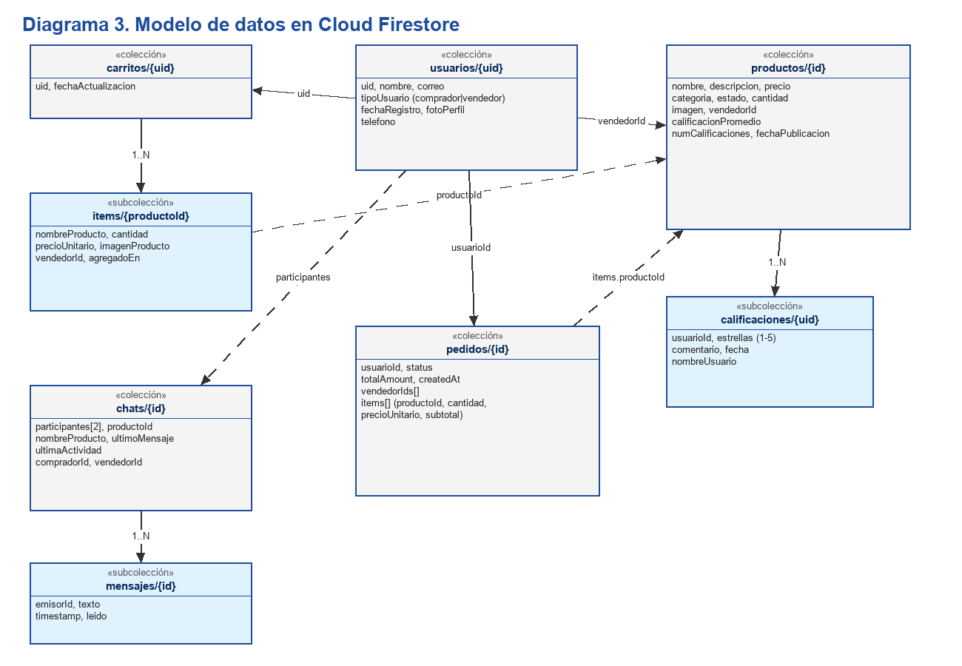
Figura 3. Modelo de datos en Cloud Firestore.
ID | Colección | Campos principales | Clave
RD-001 | usuarios | uid, nombre, correo, tipoUsuario, fechaRegistro, fotoPerfil, telefono | uid
RD-002 | productos | nombre, descripcion, precio, categoria, estado, cantidad, imagen, vendedorId, calificacionPromedio, numCalificaciones, fechaPublicacion | id
RD-003 | productos/calificaciones | usuarioId, estrellas, comentario, fecha, nombreUsuario | uid del autor
RD-004 | carritos y carritos/items | uid, fechaActualizacion; por ítem: nombreProducto, cantidad, precioUnitario, imagenProducto, vendedorId, agregadoEn | uid / productoId
RD-005 | pedidos | usuarioId, status, totalAmount, createdAt, vendedorIds, items (productoId, nombreProducto, cantidad, precioUnitario, subtotal, vendedorId, imagenProducto) | id
RD-006 | chats y chats/mensajes | participantes, productoId, nombreProducto, ultimoMensaje, ultimaActividad, compradorId, vendedorId; por mensaje: emisorId, texto, timestamp, leido | id
RD-007 | Storage | Imágenes en productos/{vendedor}/{producto}/ y usuarios/{uid}/ | ruta

Las fechas se almacenan como enteros (milisegundos desde 1970) y los importes como números decimales. Los pedidos conservan sus ítems incrustados y no se eliminan.

3.6 Restricciones de diseño
- Lenguaje Kotlin con interfaz declarativa en Jetpack Compose y Material 3.
- Arquitectura por capas (presentación, dominio, datos) con ViewModels e inyección manual mediante AppContainer.
- Persistencia exclusiva en Firebase; no hay base de datos local ni modo sin conexión planificado.
- El rol de un usuario se define en el registro y se almacena en Firestore.
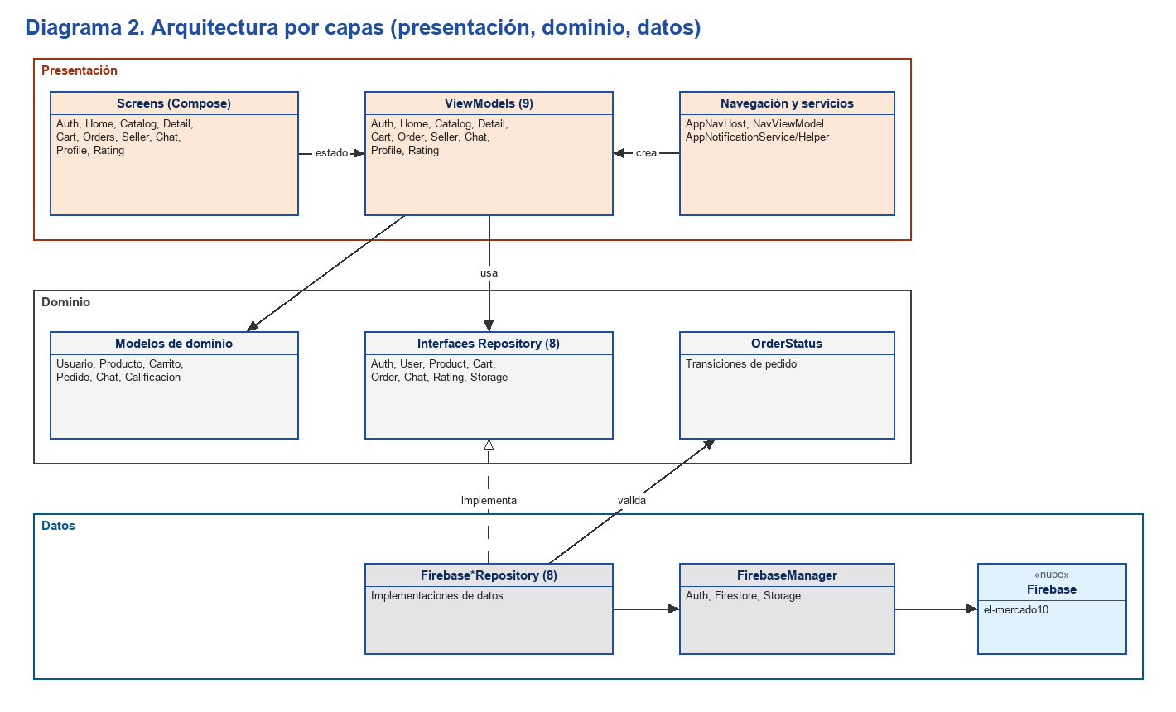
Figura 2. Arquitectura por capas.

3.6.1 Módulos del producto
Módulo | Responsabilidad | Componentes principales
Autenticación y perfil | Registro, acceso, sesión y datos del usuario. | AuthViewModel, ProfileViewModel, FirebaseAuthRepository, FirebaseUserRepository
Catálogo | Exploración, filtros, orden y detalle de productos. | HomeViewModel, CatalogViewModel, ProductDetailViewModel, FirebaseProductRepository
Vendedor | Alta, edición y baja de productos con imagen. | SellerProductsViewModel, SellerScreens, FirebaseStorageRepository
Carrito y pedidos | Carrito, confirmación transaccional y seguimiento. | CartViewModel, OrderViewModel, FirebaseCartRepository, FirebaseOrderRepository, OrderStatus
Mensajería | Conversaciones por producto en tiempo real. | ChatViewModel, ChatScreens, FirebaseChatRepository
Calificaciones | Valoración 1 a 5 y agregado en el producto. | RatingViewModel, RatingScreen, FirebaseRatingRepository
Notificaciones | Avisos locales de mensajes y pedidos. | AppNotificationService, AppNotificationHelper
Navegación e infraestructura | Rutas, barra inferior por rol, ciclo de vida de ViewModels e inyección. | AppNavHost, Screen, NavViewModel, AppContainer, FirebaseManager

3.6.2 Tecnologías
Capa | Tecnología
Lenguaje y UI | Kotlin; Jetpack Compose con Material 3; Navigation Compose; Lifecycle ViewModel para Compose.
Imágenes y cámara | Coil para carga de imágenes; CameraX para la captura.
Backend | Firebase Authentication, Cloud Firestore y Cloud Storage.
Compilación | Gradle 9.3.1 con Android Gradle Plugin 9.1.1; compileSdk 36, targetSdk 36, minSdk 24; Java 11.
Pruebas | JUnit 4, Robolectric y Roborazzi para pruebas locales.

3.6.3 Roles y permisos
La interfaz limita las operaciones por rol; además, las reglas de Firebase aplican restricciones por propiedad del dato. La tabla distingue ambos niveles.
Operación | Visitante | Comprador | Vendedor | Control en servidor (reglas)
Registrarse / iniciar sesión | Sí | — | — | Firebase Authentication
Ver catálogo y detalle | No (la app exige sesión) | Sí | Sí | Lectura pública de productos
Publicar, editar o eliminar producto | No | No | Sí (propios) | Debe coincidir vendedorId con el usuario; no se verifica el rol
Comprar y ver sus pedidos | No | Sí | Solo productos ajenos | El vendedor del ítem no puede ser el comprador
Cambiar estado de pedido | No | No | Sí (pedidos propios) | Solo campo status y transiciones válidas
Chatear | No | Sí | Sí | Solo participantes del chat
Calificar producto | No | Sí | Solo productos ajenos | Una por usuario, 1 a 5, no sobre producto propio
Editar su perfil | No | Sí | Sí | Solo el propietario del documento

3.6.4 Entorno operativo
- Android 7.0 (API 24) o superior; compilada contra API 36.
- Conexión a Internet para todas las operaciones de datos.
- Proyecto Firebase el-mercado10 con Authentication (correo y contraseña), Firestore y Storage.
- Cámara opcional: la aplicación declara la característica como no obligatoria.

3.7 Atributos del sistema

3.7.1 Confiabilidad
ID | Categoría | Requisito | Cumpl.
RNF-003 | Confiabilidad | El sistema deberá aplicar las compras y las calificaciones mediante transacciones atómicas, de modo que se apliquen por completo o no se apliquen. | Implementado

3.7.2 Disponibilidad
ID | Categoría | Requisito | Cumpl.
RNF-007 | Disponibilidad | El sistema deberá declarar su dependencia de la disponibilidad de Firebase; no se prevé modo sin conexión. | Limitación

3.7.3 Seguridad y privacidad
ID | Categoría | Requisito | Cumpl.
RNF-002 | Seguridad | El sistema deberá autorizar en el servidor cada lectura y escritura mediante reglas de Firestore y Storage, y restringir los cambios de pedidos, inventario, calificaciones y participantes de chats a operaciones acotadas. | Implementado en repositorio; pendiente de despliegue
RNF-009 | Privacidad | El sistema no deberá almacenar credenciales en el código y deberá limitar la lectura de datos personales a usuarios autenticados. | Parcial

La aplicación no dispone de servidor propio, por lo que la autorización se aplica en las reglas de seguridad de Firebase. La versión del repositorio incorpora las siguientes salvaguardas:
- Productos: solo el vendedor edita datos del producto; un comprador solo puede disminuir la existencia; el agregado de calificaciones admite valores entre 0 y 5 y un incremento máximo de una calificación.
- Pedidos: creación solo por el comprador, en estado pendiente y con vendedores definidos; actualización solo del campo estado por un vendedor del pedido, con transiciones válidas; sin eliminación.
- Chats: los participantes no pueden modificarse; los mensajes solo pueden marcarse como leídos por quien no los envió; no hay eliminación.
- Calificaciones: una por usuario, de 1 a 5, y nunca sobre un producto propio.
- Storage: solo el dueño escribe en su carpeta; la lectura de imágenes es pública.

3.7.3.1 Matriz de autorización por colección
Colección | Leer | Crear | Actualizar | Eliminar
usuarios/{uid} | Autenticado | Propietario; rol válido | Propietario; rol válido | Propietario
productos/{id} | Cualquiera | Vendedor propio; precio y cantidad ≥ 0; calificaciones en 0 | Vendedor propio (sin tocar calificaciones); comprador solo reduce cantidad; agregado de calificación acotado | Vendedor propio
productos/…/calificaciones/{uid} | Cualquiera | Autor; 1 a 5; no producto propio | Autor; 1 a 5; no producto propio | Autor
carritos/{uid} e items | Propietario | Propietario | Propietario | Propietario
pedidos/{id} | Comprador o vendedor del pedido | Comprador; estado pendiente; con vendedores | Vendedor del pedido; solo status con transición válida | Nadie
chats/{id} | Participantes | Participante; dos participantes | Participante; solo última actividad y último mensaje | Nadie
chats/…/mensajes/{id} | Participantes | Emisor participante; texto de 1 a 2000 caracteres | Receptor; solo leido | Nadie

3.7.3.2 Análisis de riesgos de seguridad
ID | Riesgo | Estado en el repositorio | Acción pendiente
H-01 | Precio y vendedor del pedido tomados del cliente. | Corregido: se leen del producto en la transacción. | Probar con emulador.
H-02 | Cualquier campo del pedido modificable por comprador o vendedor. | Corregido en reglas: solo status con transición válida. | Desplegar y validar reglas.
H-03 | Existencias y calificación modificables con cualquier valor. | Corregido en reglas: descuento de stock y agregado acotados. | Desplegar y validar reglas.
H-05 | Participantes de chats y mensajes modificables. | Corregido en reglas. | Desplegar y validar reglas.
H-06 | Correo y teléfono legibles por cualquier usuario autenticado. | Sin cambio: la app muestra el teléfono del vendedor. | Separar datos de contacto públicos y privados.
H-09 | Clave de API y datos de Firebase escritos en FirebaseManager. | Sin cambio: son identificadores públicos de Firebase. | Restringir la clave a la aplicación en Google Cloud.
L-11 | Las reglas no comprueban que quien publica productos tenga rol vendedor. | Sin cambio. | Validar el rol con un dato verificable en servidor.

Pendiente de despliegue
Las reglas endurecidas están en el repositorio, pero hasta que se publiquen en el proyecto Firebase y se validen con el emulador de Firestore, el backend sigue aplicando las reglas anteriores. Los identificadores públicos de Firebase (google-services.json) no son secretos, pero la clave de API debe restringirse a la aplicación en Google Cloud.

3.7.4 Mantenibilidad
ID | Categoría | Requisito | Cumpl.
RNF-006 | Mantenibilidad | El sistema deberá separarse en capas, con interfaces de repositorio y componentes de interfaz reutilizables. | Implementado
RNF-010 | Calidad | El sistema deberá contar con pruebas automatizadas de la lógica de dominio crítica. | Parcial

3.7.5 Portabilidad
ID | Categoría | Requisito | Cumpl.
RNF-001 | Portabilidad | El sistema deberá ejecutarse en dispositivos Android 7.0 (API 24) o superior. | Implementado

3.8 Reglas de negocio
ID | Regla
RN-001 | El rol (comprador o vendedor) se elige en el registro y condiciona la navegación y las operaciones disponibles.
RN-002 | Un vendedor no puede comprar, ni calificar, sus propios productos.
RN-003 | El precio de venta es el almacenado en el producto en el servidor; el precio del carrito es informativo.
RN-004 | La existencia de un producto nunca es negativa; confirmar un pedido descuenta la cantidad comprada.
RN-005 | Un pedido sigue el ciclo pendiente → confirmado → enviado → entregado; puede cancelarse solo desde pendiente o confirmado; entregado y cancelado son estados finales.
RN-006 | Solo el vendedor de un pedido puede cambiar su estado, y nada más que el estado.
RN-007 | Un usuario emite una calificación por producto, entre 1 y 5 estrellas.
RN-008 | Un chat tiene exactamente dos participantes y está asociado a un producto.
RN-009 | Un pedido no puede eliminarse; se conserva para auditoría.
RN-010 | Solo el vendedor propietario edita o elimina un producto.
RN-011 | Cancelar un pedido no repone las existencias del producto (limitación vigente).

3.8.1 Ciclo de vida del pedido
Estado actual | Estados siguientes permitidos | Quién lo cambia
pendiente | confirmado, cancelado | Vendedor
confirmado | enviado, cancelado | Vendedor
enviado | entregado | Vendedor
entregado | — (final) | —
cancelado | — (final) | —

La misma tabla se aplica en el cliente (OrderStatus) y en las reglas de Firestore, de modo que un cliente modificado no pueda saltarse el ciclo.

3.9 Casos de uso
ID | Caso de uso | Actor | Flujo principal | Alternos y excepciones
CU-01 | Registrarse | Visitante | Completa el formulario; el sistema crea la cuenta y el perfil; entra a Inicio. | Correo en uso o contraseña corta: se muestra el error.
CU-02 | Iniciar sesión | Visitante | Ingresa correo y contraseña; entra a Inicio. | Credenciales inválidas: mensaje de error.
CU-03 | Publicar producto | Vendedor | Abre Mis Productos, agrega datos y fotografía, guarda; el producto aparece en el catálogo. | Datos inválidos: no se guarda. Permiso de cámara denegado: se ofrece la galería.
CU-04 | Comprar | Comprador | Abre el detalle, elige cantidad, agrega al carrito y confirma el pedido; el pedido queda pendiente. | Existencias insuficientes o producto retirado: la transacción falla y no se descuenta nada.
CU-05 | Gestionar pedido | Vendedor | Abre Pedidos, elige el siguiente estado permitido. | Estado inválido: el sistema lo rechaza.
CU-06 | Conversar | Comprador, Vendedor | Desde un producto abre el chat y envía mensajes; el otro participante los ve en tiempo real. | Intentar chatear con uno mismo: se bloquea.
CU-07 | Calificar | Comprador | Abre la hoja de calificación, elige estrellas y comentario, guarda. | Estrellas fuera de 1–5: se rechaza.
CU-08 | Editar perfil | Comprador, Vendedor | Cambia nombre, teléfono o foto y guarda. | Sin conexión: no se guarda y se informa el error.
CU-09 | Cerrar sesión | Comprador, Vendedor | Pulsa cerrar sesión en Perfil y regresa a Login. | —

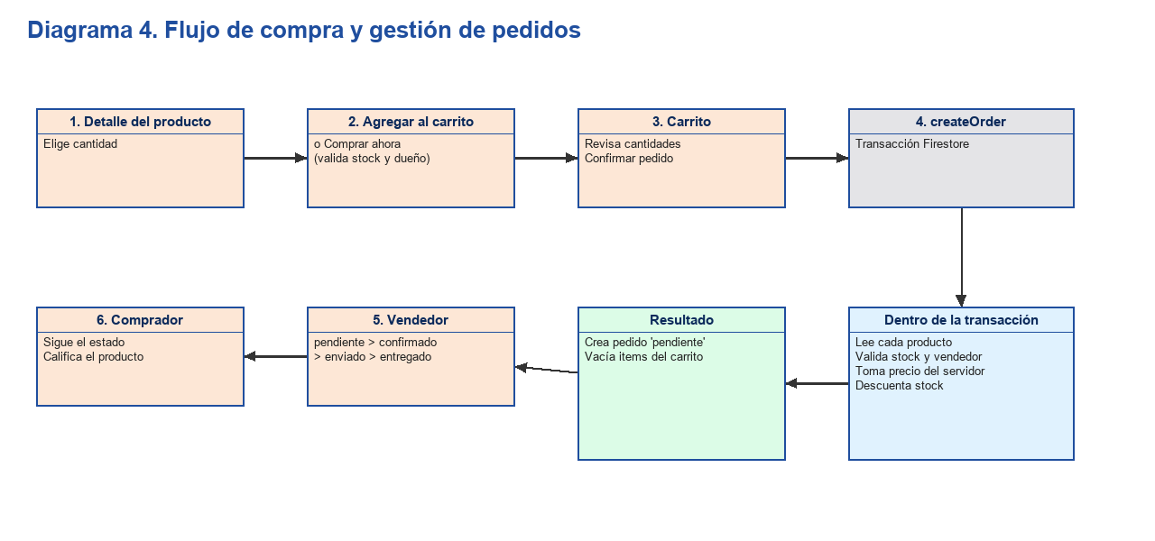
Figura 4. Flujo de compra y gestión de pedidos.
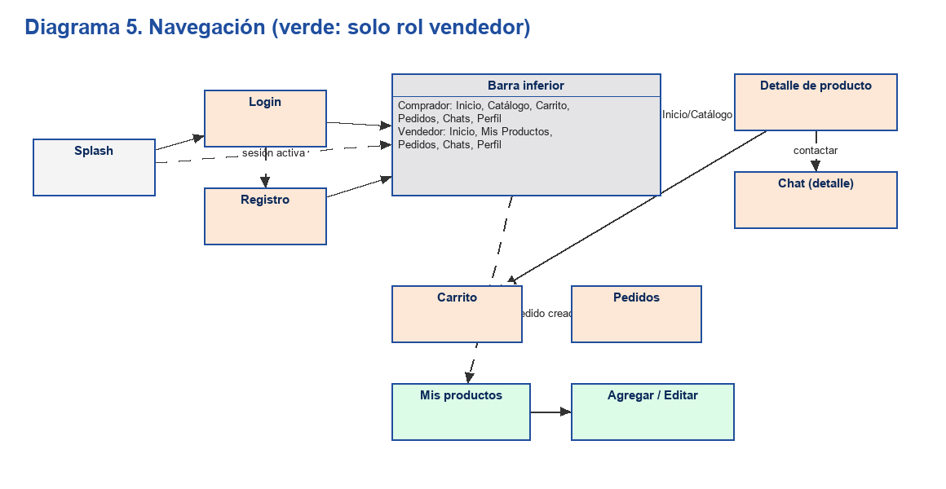
Figura 5. Mapa de navegación.

3.9.1 Descripción de flujos
Condiciones previas, pasos y resultado de los casos de uso no cubiertos por las fichas de la sección 3.2.9.
Caso | Precondición | Pasos | Resultado
CU-02 Iniciar sesión | Cuenta existente. | 1) Ingresa correo y contraseña. 2) El sistema autentica. 3) Lee o crea el perfil. 4) Navega a Inicio. | Sesión activa con el rol del perfil.
CU-03 Publicar producto | Rol vendedor. | Ver RF-011. | Producto visible en el catálogo.
CU-05 Gestionar pedido | Pedido recibido no final. | Ver RF-020. | Estado actualizado y visible al comprador.
CU-06 Conversar | Producto ajeno. | Ver RF-022 y RF-023. | Mensajes sincronizados entre ambos.
CU-07 Calificar | Producto ajeno. | Ver RF-025. | Promedio y conteo actualizados.
CU-08 Editar perfil | Sesión activa. | 1) Abre Perfil. 2) Cambia nombre, teléfono o foto. 3) Guarda. | Perfil actualizado en usuarios/{uid}.
CU-09 Cerrar sesión | Sesión activa. | 1) Pulsa cerrar sesión en Perfil. 2) El sistema cierra la sesión. | Retorno a Login.

3.10 Criterios de aceptación
Requisito | Dado | Cuando | Entonces
RF-017 | Un carrito con productos disponibles | El comprador confirma el pedido | Se crea un pedido pendiente con el precio almacenado, se descuenta el inventario y el carrito queda vacío.
RF-017 | Un producto con menos existencias que las pedidas | El comprador confirma | La operación falla con mensaje de stock insuficiente y no cambia ningún dato.
RF-020 | Un pedido en estado pendiente | El vendedor intenta pasarlo a entregado | El sistema lo rechaza; solo ofrece confirmado o cancelado.
RF-014 | Un producto del propio vendedor | Intenta agregarlo al carrito | Se muestra “No puedes comprar tu propio producto” y no se agrega.
RF-016 | Cantidad 3 elegida en el detalle | Pulsa Comprar | El carrito contiene 3 unidades.
RF-025 | Un usuario con calificación previa de 5 | La cambia a 3 | El promedio se recalcula sin sumar una calificación adicional.
RF-001 | Contraseña de menos de 6 caracteres | Envía el registro | No se crea la cuenta y se informa el motivo.

4. Verificación

4.1 Estado de verificación
Estados empleados: Revisado en código (lectura del código fuente), Compilado, Prueba automatizada superada, Demostración por render (captura de la pantalla real con datos ficticios, en JVM) y Pendiente de prueba manual. Un requisito solo se declara probado cuando existe una prueba ejecutada.
Requisito | Módulo | Prueba o evidencia | Verificación
RF-001, RF-002, RF-004 | Autenticación | Revisión de código; renders 01 y 02 | Revisado en código; demostración por render; pendiente de prueba manual
RF-007 a RF-010 | Catálogo | Revisión de código; renders 03 a 06 | Revisado en código; compilado; demostración por render
RF-011 a RF-013 | Productos | Revisión de código; renders 11 y 12 | Revisado en código; demostración por render; pendiente de prueba manual
RF-014, RF-016 | Carrito | Cambio revisado y compilado; render 08 | Compilado; demostración por render; pendiente de prueba manual
RF-017 | Pedidos | Transacción revisada y compilada | Compilado; pendiente de prueba con emulador de Firestore
RF-018, RF-019, RF-021 | Pedidos | Renders 09 y 10 | Demostración por render
RF-020, RN-005 | Pedidos | OrderStatusTest (7 pruebas) | Prueba automatizada superada
RF-022 a RF-024 | Chat | Revisión de código; renders 13 y 14 | Revisado en código; demostración por render; pendiente de prueba manual
RF-025, RF-026 | Calificaciones | Revisión de código; render 07 | Revisado en código; compilado; demostración por render
RNF-002 | Seguridad | firestore.rules revisado | Revisado en código; pendiente de validación con emulador y despliegue
RNF-004 | Rendimiento | NavViewModel aplicado a 12 pantallas | Compilado

Resultado de las pruebas automatizadas
La suite completa (testDebugUnitTest) ejecuta 25 pruebas sin fallos ni errores: 7 de OrderStatusTest, 15 renders de pantallas reales con repositorios de demostración y 3 de plantilla. La compilación de depuración finaliza correctamente. No se han ejecutado pruebas instrumentadas ni sobre dispositivo físico; los renders son imágenes generadas en JVM, no capturas de un dispositivo.

4.2 Matriz de trazabilidad
Requisito | Caso de uso | Reglas | Datos | Módulo
RF-001 a RF-003 | CU-01, CU-02 | RN-001 | RD-001 | Autenticación
RF-004, RF-005 | CU-08, CU-09 | — | RD-001, RD-007 | Autenticación y perfil
RF-007 a RF-010 | CU-04 | — | RD-002 | Catálogo
RF-011 a RF-013 | CU-03 | RN-010 | RD-002, RD-007 | Vendedor
RF-014 a RF-016 | CU-04 | RN-002, RN-004 | RD-004 | Carrito
RF-017 | CU-04 | RN-003, RN-004, RN-009 | RD-002, RD-004, RD-005 | Pedidos
RF-018, RF-019, RF-021 | CU-04, CU-05 | RN-006 | RD-005 | Pedidos
RF-020 | CU-05 | RN-005, RN-006 | RD-005 | Pedidos
RF-022 a RF-024 | CU-06 | RN-008 | RD-006 | Mensajería
RF-025, RF-026 | CU-07 | RN-002, RN-007 | RD-002, RD-003 | Calificaciones
RF-027 | CU-06, CU-05 | — | RD-005, RD-006 | Notificaciones
RF-028 | CU-03, CU-08 | — | RD-007 | Vendedor y perfil

4.3 Casos de prueba propuestos
Solo PP-001 a PP-007 se han ejecutado. El resto constituye el plan de verificación que debe realizarse con el emulador de Firebase o un dispositivo.
ID | Requisito | Procedimiento | Resultado esperado | Tipo | Estado
PP-001 a 007 | RF-020 | Pruebas de OrderStatus: flujo válido, saltos, finales, desconocido, retroceso, cancelación desde enviado. | Todas las transiciones se evalúan según la tabla 3.8.1. | Unitaria | Superada
PP-008 | RF-017 | Confirmar pedido con carrito válido en emulador. | Pedido pendiente, stock descontado, carrito vacío. | Emulador | Pendiente
PP-009 | RF-017 | Confirmar con existencias insuficientes. | Error y sin cambios en datos. | Emulador | Pendiente
PP-010 | RF-017 | Alterar el precio en el carrito antes de confirmar. | El total usa el precio del producto. | Emulador | Pendiente
PP-011 | RNF-002 | Comprador intenta cambiar totalAmount de un pedido. | Escritura denegada. | Reglas | Pendiente
PP-012 | RNF-002 | Comprador intenta aumentar la cantidad de un producto. | Escritura denegada. | Reglas | Pendiente
PP-013 | RNF-002 | Participante intenta cambiar participantes del chat. | Escritura denegada. | Reglas | Pendiente
PP-014 | RNF-002 | Vendedor califica su propio producto. | Escritura denegada. | Reglas | Pendiente
PP-015 | RF-001 | Registrar con contraseña de 5 caracteres. | No se crea la cuenta. | Manual | Pendiente
PP-016 | RF-014 | Agregar al carrito un producto propio. | Aviso y sin ítem agregado. | Manual | Pendiente
PP-017 | RF-016 | Elegir 3 unidades y pulsar Comprar. | El carrito contiene 3 unidades. | Manual | Pendiente
PP-018 | RF-025 | Cambiar una calificación de 5 a 3. | Conteo sin cambio; promedio recalculado. | Manual | Pendiente
PP-019 | RF-023 | Enviar un mensaje con dos cuentas. | El receptor lo ve en tiempo real y queda leído. | Manual | Pendiente
PP-020 | RF-011 | Publicar producto con foto de cámara. | Producto visible con imagen. | Manual | Pendiente
PP-021 | RNF-004 | Entrar y salir de Home varias veces. | Un solo listener activo de productos. | Manual | Pendiente

5. Apéndices

5.1 Suposiciones y dependencias
- Firebase está disponible y las reglas de seguridad publicadas coinciden con las del repositorio.
- Cada usuario posee una cuenta de correo válida.
- El dispositivo concede los permisos de cámara y notificaciones cuando el usuario los necesita.
- Las cuotas gratuitas de Firebase son suficientes para el volumen de uso previsto.

5.2 Limitaciones conocidas
ID | Limitación | Prioridad
L-01 | Las reglas de seguridad endurecidas no están desplegadas ni validadas con el emulador. | P1
L-02 | Las notificaciones solo funcionan con la aplicación activa; falta FCM con Cloud Functions. | P1
L-03 | Cancelar un pedido no repone existencias. | P2
L-04 | Cualquier usuario puede calificar, incluso sin haber comprado el producto. | P2
L-05 | Faltan estados de carga y error en pedidos, catálogo y chats; los errores de repositorio se traducen en listas vacías. | P2
L-06 | El chat busca conversaciones existentes en el cliente, sin transacción; un doble toque puede duplicar el chat. | P2
L-07 | Eliminar un producto no borra su imagen ni sus ítems en carritos. | P2
L-08 | El correo y el teléfono de cada perfil son legibles por cualquier usuario autenticado. | P2
L-09 | Los textos están escritos en el código y varios íconos carecen de descripción de contenido. | P3
L-10 | No existen recuperación de contraseña, favoritos, pagos ni direcciones de envío. | P3
L-11 | Las reglas no verifican que quien publica productos tenga rol vendedor; solo la interfaz lo restringe. | P2

5.3 Mejoras previstas
ID | Mejora | Prioridad
M-01 | Desplegar y validar las reglas con el emulador de Firestore. | Alta
M-02 | Notificaciones push con FCM y Cloud Functions. | Alta
M-03 | Estados de carga, error y vacío en pedidos, catálogo, chats e inicio. | Alta
M-04 | Reponer existencias al cancelar un pedido. | Media
M-05 | Permitir calificar solo tras recibir el producto. | Media
M-06 | Identificador determinista de chat o transacción para evitar duplicados. | Media
M-07 | Eliminar la imagen y los ítems de carrito al borrar un producto. | Media
M-08 | Recuperación de contraseña por correo. | Media
M-09 | Separar datos de contacto privados de los públicos. | Media
M-10 | Búsqueda por texto en el catálogo. | Media
M-11 | Externalizar textos a recursos y completar descripciones de accesibilidad. | Baja
M-12 | Favoritos, direcciones de envío y pasarela de pago. | Baja

5.4 Arquitectura y despliegue
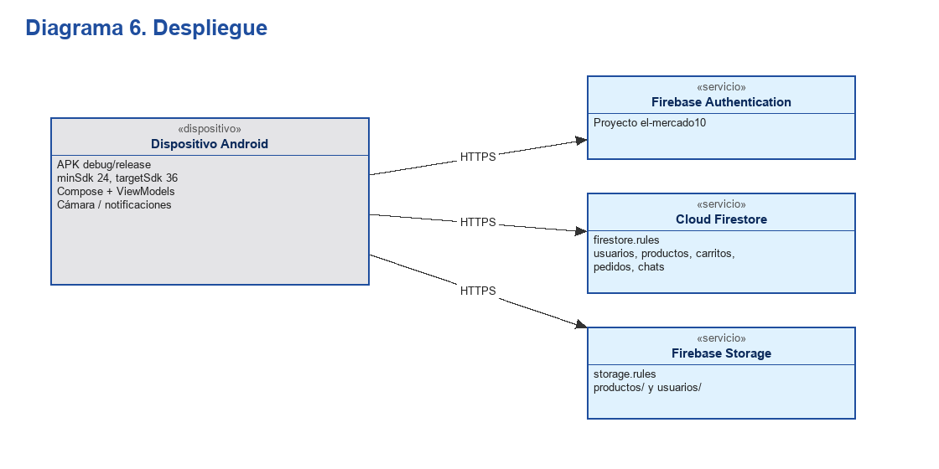
Figura 6. Despliegue.

5.5 Resumen de cumplimiento
Estado | Cantidad de requisitos funcionales
Implementado | 23
Parcial (RF-009, RF-013, RF-015, RF-027) | 4
No implementado (RF-006) | 1
Total | 28

5.6 Registro de hallazgos de auditoría
Resultado de la revisión estática del código. Estado: Corregido (cambio hecho y compilado), Reglas (corregido en el repositorio, sin desplegar) o Pendiente.
ID | Prioridad | Hallazgo | Estado
H-01 | P1 | Pedido toma el precio y el vendedor del cliente. | Corregido
H-02 | P1 | Pedido modificable en cualquier campo. | Reglas
H-03 | P1 | Existencias y calificación sin límites. | Reglas
H-04 | P1 | Estado de pedido sin validar transiciones. | Corregido
H-05 | P1 | Chats y mensajes modificables sin restricción. | Reglas
H-06 | P2 | Perfiles con contacto legibles por cualquier usuario autenticado. | Pendiente
H-07 | P2 | Promedio redondeado acumula error. | Corregido
H-08 | P2 | Listeners devuelven lista vacía ante errores. | Pendiente
H-09 | P2 | Clave de API y datos de Firebase en el código. | Pendiente
H-10 | P2 | Usuario aparece como comprador ante error de lectura del perfil. | Pendiente
F01 | P1 | Flujo del carrito recreado en cada recomposición. | Corregido
F02 | P1 | ViewModels creados con remember, sin limpieza. | Corregido
F03 | P1 | Listener de productos de Inicio nunca cancelado. | Corregido
F04 | P1 | Listeners del detalle quedan abiertos. | Corregido
F05 | P1 | Fuga del listener de mensajes. | Corregido
F06 | P2 | El chat muestra por un instante los mensajes del anterior. | Pendiente
F07 | P1 | Comprar ahora ignora la cantidad elegida. | Corregido
F08 | P2 | El vendedor puede comprar su propio producto. | Corregido
F09 | P2 | Indicador de carga infinito si el producto se borra. | Pendiente
F10 | P2 | Cualquiera puede calificar, sin compra previa. | Pendiente
F11 | P2 | La hoja de calificación se cierra también ante un error. | Pendiente
F12 | P2 | Fallos del carrito sin aviso al usuario. | Pendiente
F13 | P2 | Fallo al cambiar estado del pedido sin aviso. | Pendiente
F14 | P2 | Sin estados de carga y error en pedidos, catálogo y chats. | Pendiente
F15 | P2 | El error de Inicio no se muestra. | Pendiente
F16 | P2 | Rutas de chat y categoría sin codificar. | Pendiente
F17 | P2 | Permiso de notificaciones denegado sin aviso. | Pendiente
F18 | P1 | Notificaciones sin FCM, solo con la app activa. | Pendiente
F19 | P2 | getInstance de Firestore asumido no nulo en el servicio. | Pendiente
F20 | P3 | Notificación sin enlace profundo al chat o pedido. | Pendiente
F21 | P2 | Registro sin validar formato de correo ni teléfono. | Pendiente
F22 | P3 | No existe recuperar contraseña. | Pendiente
F23 | P3 | Navegación atrás decidida por texto del mensaje. | Pendiente
F24 | P2 | Borrar producto no elimina su imagen. | Pendiente
F25 | P3 | Precio o cantidad inválidos se convierten en cero. | Pendiente
F26 | P3 | Buscador de Inicio decorativo. | Pendiente
F27 | P3 | Permiso de cámara denegado sin acceso a Ajustes. | Pendiente
F28 | P2 | Búsqueda de chat en el cliente, sin transacción. | Pendiente
F29 | P3 | Marcado de leído lee todos los mensajes sin leer. | Pendiente
F30 | P2 | Errores de autenticación por texto del mensaje. | Pendiente
F31 | P3 | Textos sin recursos y descripciones de contenido nulas. | Pendiente
F32 | P2 | allowBackup activado. | Pendiente
F33 | P3 | Código de plantilla Greeting en producción. | Pendiente

5.7 Historial de cambios técnicos
N.º | Fecha | Archivo o módulo | Cambio | Verificación
1 | 03/11/2026 | OrderStatus.kt | Nuevo modelo de transiciones de pedido. | Compilado; 7 pruebas superadas
2 | 03/11/2026 | FirebaseOrderRepository | Precio y vendedor desde el producto; transición validada en transacción. | Compilado
3 | 03/11/2026 | OrdersScreen | El vendedor solo ve estados siguientes válidos. | Compilado
4 | 03/11/2026 | ProductDetailViewModel y pantalla | Comprar respeta la cantidad; bloqueo de producto propio. | Compilado
5 | 03/11/2026 | FirebaseRatingRepository | Promedio sin redondeo. | Compilado
6 | 03/11/2026 | firestore.rules | Reglas acotadas por colección (sección 3.7.3.1). | Revisado; sin desplegar
7 | 03/11/2026 | NavViewModel y AppNavHost | ViewModels con ciclo de vida en 12 pantallas; carrito con un solo flujo. | Compilado
8 | 03/11/2026 | gradle.properties | Memoria de Gradle reducida para equipos de 6 GB de RAM. | Compilado

5.8 Riesgos del proyecto
ID | Riesgo | Impacto | Mitigación
R-01 | Las reglas endurecidas no están desplegadas. | Alto | Validar con el emulador y publicar antes de cualquier uso real.
R-02 | Clave de API de Firebase sin restricciones. | Medio | Restringirla a la aplicación y habilitar controles de abuso.
R-03 | Dependencia de un único backend sin modo sin conexión. | Medio | Informar estados de error y valorar caché local.
R-04 | Notificaciones perdidas con la app cerrada. | Medio | Implementar FCM con Cloud Functions.
R-05 | Cobertura de pruebas baja en la lógica de datos. | Medio | Añadir pruebas con el emulador de Firebase.
R-06 | Exposición de datos de contacto. | Medio | Separar datos públicos y privados.
R-07 | Compilaciones lentas por los recursos del equipo. | Bajo | Mantener la configuración de memoria reducida.

5.9 Glosario
Término | Significado
Agregado de calificación | Promedio y número de calificaciones almacenados en el producto para evitar recalcularlos.
Estado final | Estado de pedido desde el que no hay más transiciones.
Listener | Suscripción en tiempo real a un documento o consulta de Firestore.
Transacción | Conjunto de lecturas y escrituras que se aplica por completo o no se aplica.
Subcolección | Colección anidada dentro de un documento, como items de un carrito.
vendedorIds | Lista de vendedores con ítems en un pedido; permite a cada uno consultarlo.

